NOUVEAU CONSEIL D’ADMINISTRATION

Lors de l’assemblée générale annuelle des membres de l’AIQ, vous étiez 40 participants à vous joindre à la première assemblée virtuelle! WOW! MERCI de votre participation!

A cette occasion, nous vous avons présentés les rapports d’activités 2019 et un bon survol de l’année 2020 en plus de procéder à l’élection des administrateurs.

Il nous fait plaisir de vous annoncer la composition du nouveau Conseil d’administration de l’AIQ! Notez que la désignation des rôles au Comité Exécutif se fera à l’occasion de la première assemblée du Conseil qui suit l’assemblée générale, soit le 9 février prochain. La mise à jour suivra sur le site web de l’AIQ www.isolation-aiq.ca aussitôt.

Section Entrepreneurs - Isolation mécanique
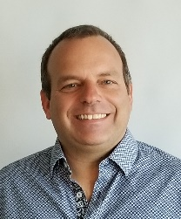  Denis Thibault  Président  Isolation Lapointe 2000  Région Québec |  | 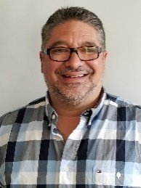  Mathieu Hamel  Président sortant  Isolation Élite  Région Montréal
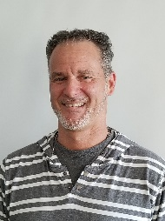  René Bégin  Isolation 2000  Région Montréal | 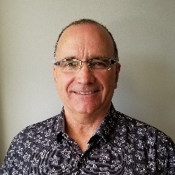  Rémi Demers ÉLU  Isolation Val-Mers Ltée  Région Montréal | 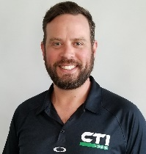  Éric Langis  CTI Isolation  Région Montréal
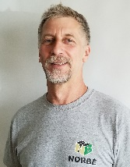  Daniel Roy ÉLU  Les Entreprises Norbé  Région Montréal | Valérie Carrier ÉLUE  Isolation BTU de Rimouski Inc  Région Autres | 4 Postes vacants

Section Entrepreneurs - Isolation Enveloppe du bâtiment
Emmanuel André-Morin ÉLU  Métrotec P.G.B Isolation | 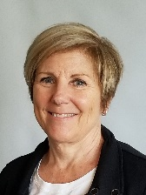  Maryse Poupart  Isolation Algon 2000

NOUVEAU CONSEIL D’ADMINISTRATION

Section Distributeurs / Manufacturiers
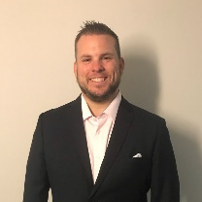  Jean-Marc Loof ÉLU  Crossroads C&I | 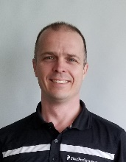  Dominic Rodrigue ÉLU  Dispro Inc.

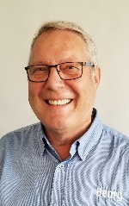  René Rufiange ÉLU  Henry Canada | 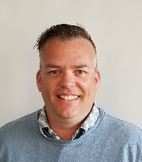  Sylvain Savaria  Hunstman Solutions Bâtiments

Observateurs
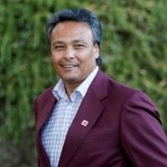  Salvatore Ciarlo  NOMMÉ  Owens Corning Canada  (Manufacturier) | 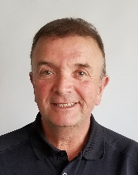  Alain Lévesque  NOMMÉ  Dispro Inc.  (Distributeur) | 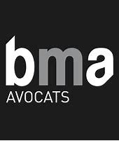  Marie Lou Poulin  BMA Avocats

FÉLICITATIONS À TOUS LES GAGNANTS ET À LA GAGNANTE AUX ÉLECTIONS! MERCI d’accorder à l’AIQ et ses membres votre dévouement, votre savoir-faire et vos idées pour mieux faire avancer l’industrie de l’isolation.

Nous tenons à remercier monsieur Steve Huculiak et son employeur Nadeau Isolation pour leur implication des 8 dernières années au sein du Conseil d’administration. Monsieur Huculiak nous a annoncé vouloir prendre une pause afin de nous revenir avec des nouvelles idées ultérieurement.

Chaleureusement M-E-R-C-I d’avoir fait une différence pendant toute cette période.

